«Солтүстік Қазақстан облысы әкімдігінің білім басқармасы» мемлекеттік мекемесінің «Шал ақын ауданы әкімдігінің білім бөлімі» коммуналдық мемлекеттік мекемесі «Кәкімбек салықов атындағы орта мектеп» коммуналдық мемлекеттік мекемесі

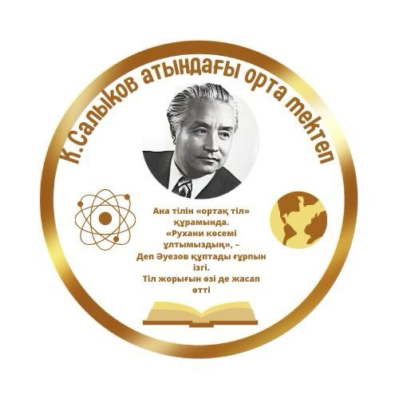

2024/2025 оқу жылының қорытындысы бойынша кітапхананың аналитикалық есебі

Кәкімбек Салыков атындағы мектеп кітапханасының 2024 – 2025 оқы жылының қортындысы бойынша оқыту сапасы бойынша аналитикалық есеп

Оқушыларды кітап оқуға тарту, қызығушылығын арттыру. Әдебиеттерді оқуға үйрету арқылы оқушылардың оқуға деген ынтасын арттырып, тілін байытып, білімге деген ізденістерін қалыптастыру. Балалардың кітап оқуға деген ынтасын көтеру, кітап оқу мәдениетіне тәрбиелеудің жолдарын көрсету. Кітапханада анықтамалық-библиографиялық қызмет көрсету.
Қыркүйек айында барлық сыныптарға оқулық таратылып берілді.
Жалпы мектеп тарапынан 100% оқулықпен қамтылды. Толық емес отбасылардан, көпбалалы, аз қамтылған балалар оқулықпен 100% қамтылды. Кітапханада тақырыптық кітап көрмелері ұйымдастырылған.
Әр жаңа оқу жылының басында оқырмандарды қайта тіркеу жүргізіледі. Тіркеу номері оқырманның формулярына түсіріледі. Айдың соңында кітапханаға келген оқырман саны есептеледі. Оқырмандарға үнемі қызмет көрсетіледі. Кітап таңдау жағдайында кеңес беріледі.
Кітап қоры туралы мәлімет
Жалпы кітап қоры – 13531 дана
Кітапхана қоры оқу бағдарламасына сай әдебиеттермен жаңартылып, оқушылардың білім алуын қамтамасыз етуге бағытталды.
Пайдаланушылар туралы ақпарат
Тіркелген пайдаланушылар саны – 450
Белсенді пайдаланушылар саны – 300
Өткізілген іс-шаралар туралы мәлімет
«Оқуға құштар мектеп» жобасы аясында:
- «20 минут кітап оқу» және «Дауыстап оқу» акциялары – оқушылардың кітапқа қызығушылығын арттыру мақсатында үзілістерде ұйымдастырылды.
- 1 "А", "Ә" сынып оқушыларымен "Кітаптар әлемі" танысу сағаты – кітапхана құрылымымен таныстырып, кітапты ұқыпты ұстауға үйретті.
- Отбасылық оқу – «Мен және менің отбасым қандай кітап оқиды?» – оқушы мен ата-ананың кітап оқу дәстүрін қалыптастыру.
Әдеби-танымдық, тарихи және ұлттық бағыттағы іс-шаралар:
- Бердібек Соқпақбаевтың 100 жылдығына орай «Менің атым Қожа» фильміне шолу, көрме.
- Бейімбет Майлин – 130 жыл.
- Сәкен Сейфуллин – 130 жыл.
- Тұманбай Молдағалиев – 90 жыл.
- Ермұқан Бекмаханов – 110 жыл.
- Мұхаммед Хайдар Дулати – 525 жыл.
Рухани-отансүйгіштік бағыттағы іс-шаралар:
- «Ұлттық валюта – Теңге» интеллектуалды ойын.
- «Тәуелсіздік – елімнің ерлік жолы» тәрбие сағаты.
- «Бір ел – бір кітап» акциясы.
- «Алаш ұраны – Сұлтанмахмұт Торайғыров» көрме.
Мерекелік және тәрбиелік іс-шаралар:
- 1 наурыз – Алғыс айту күні.
- 14 наурыз – Көрісу күні.
- 8 наурыз – «Сыйынар ем ана деген тәңірге» ана мерекесіне арналған бағдарлама.
- Наурыз мейрамына орай «Наурыз-думан» шығармашылық көрмесі.
- Жаңа жылға арналған кітап инсталляциясы (шырша безендіру).
Пікірталас, таным, білім:
- «Үнемі оқитын адам – табысты адам» пікір-сайыс
- «Қазақ даласының ұлы тұлғалары» – тәрбие сағаты
- «Жерлестің еңбек рекордтары» – Шапет Қоспанов туралы танымдық шара
- Дүниежүзілік балалар күніне арналған танымдық іс-шара
Барлық іс-шаралар оқушылардың ой-өрісін кеңейтіп, шығармашылық және азаматтық белсенділіктерін дамытуға бағытталған.

Негізгі қор (салалық+көркем әдебиет) -5420
Оқулықтар-
5420 дәптерді қосқанда)
Жалпы кітапхана қоры
12372
Брашура (48 бетке дейінгі әдебиеттер)- 46
Мерзімді басы: Газет-45

Мектепке берілген жоспарлы мерзімді басылымдар толығымен орындалды. Оқу құралдарын тексерілу жұмыстары жылына 2 рет жүргізіліп отырады. Тексеру жұмысы жүргізілді нәтежесі жақсы.

2024-2025 оқу жылы
Оқырман саны | 377
Келіушілер саны | 300
Кітап берілім | 396
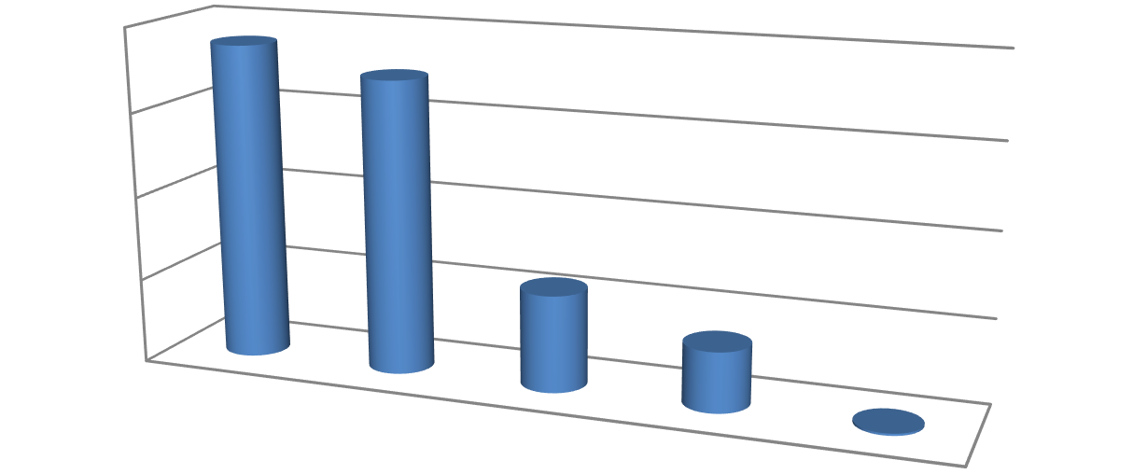
Оқырмандар құрамы:
800
600
400
200
0
1-4 с.о.
5-8 с.о.
9-11 с.о. Ұстаздар
Басқа
адамдар
Балалардың кішкентай кезінен кітапқа деген сүйіспеншілігін, оқуға деген ынтасын арттыру және де жас ұрпақтың, бойында патриоттық, бауырмалдық қасиеттерді қалыптастыруда әр түрлі іс шаралар ұйымдастырылды.
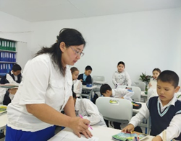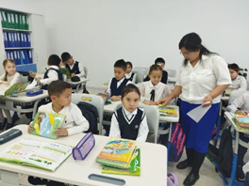
Мектеп оқушылардың тазалығын,оқу құралдарының күтімін, сабаққа қатынасын тексеру бойынша мектеп парламентінің мүшелері бірге рейд жүргізді.
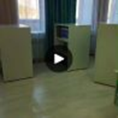
"Оқуға құштар мектеп" жобасы аясында бастауыш сынып оқушыларымен мектепте үзіліс кезінде "20 минут кітап оқу акцияларын ұйымдастырды.
Мақсаты: Оқушылардың кітапқа деген қызығушылығын ояту,кітапты сүюге баулу.
https://www.facebook.com/share/p/19oemT7x7y/
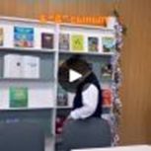
Оқуға құштар мектеп”
Мақсаты – оқушылардың оқуға деген қызығушылығын арттыру, кітап оқуды күнделікті өмірінің бір бөлігіне айналдыру және білімге деген сүйіспеншілікті қалыптастыру. Бұл бағдарлама оқушылардың рухани дамуына, ой-өрісінің кеңеюіне, сыни ойлау қабілетінің дамуына ықпал етеді.
Міндеттері:
1.Мектепте оқуға қолайлы орта қалыптастыру.
2.Оқушылардың кітап оқуға cдеген әдетін дамыту.
3.Әртүрлі әдеби шығармалар мен жанрлар арқылы оқушылардың дүниетанымын кеңейту.
4.Мектеп кітапханаларын жаңартып, түрлі іс-шаралар арқылы оқушыларды кітап оқуға тарту.
5.Оқушылардың өз бетімен ізденуіне және шығармашылық қабілеттерін арттыруға мүмкіндік жасау.
https://www.facebook.com/share/v/18VHuB7Pat/
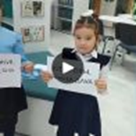
"Оқуға құштар мектеп"
1"А,Ә" сынып оқушыларын мектеп кітапханасымен таныстыру мақсатында "Кітаптар әлемі!" атты танысу сағаты өткізілді.
Мақсаты: Кітапхана бөлімдерімен таныстыру,кітап оқуға деген қызығушылықты ояту,кітапты сүйуге баулу,кітапты ұқыпты ұстау ережелерін білу.
https://www.facebook.com/share/v/19hg2kgLbG/
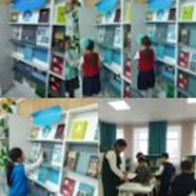
15 қараша Қазақстандағы Ұлттық валюта күніне орай бастауыш сынып оқушыларымен "Ұлттық валюта - Теңге" интелектуалды ойын өтті.
Мақсаты: Қазақстанның ұлттық ақшасына көшу тарихы,оның маңызын түсіндіру.Оқушылардың Қазақстанның тәуелсіз мемлекет ретінде қол жеткізген жетістіктеріне мақтаныш сезімдерін ояту.
https://www.facebook.com/share/p/1BB4uzdqrr/
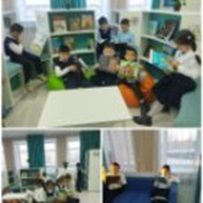
"Оқуға құштар мектеп" жобасы аясында бастауыш сынып оқушыларымен мектепте үзіліс кезінде "20 минут кітап оқу " акцияларын ұйымдастырды.
Мақсаты: Оқушылардың кітапқа деген қызығушылығын ояту,кітапты сүйуге баулу.
https://www.facebook.com/share/p/1EoMNdBH1y/
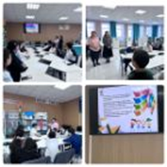

19 қараша мектебіміздің кітапханашысы және тарих пәні мұғалімдерінің жетекшілігімен 7 сынып оқушылар арасында «Дүниежүзілік балалар күні» тақырыбына іс - шара өткізілді.
Мақсаты: оқушылардың адам құқығы, оның ішінде бала құқығын біліп, өзгенің құқығын бұзбауға үйрету,құқықтық тәрбие беру.Қазақстанның болашағына үлесін қоса білетін білімді де, ізденімпаз ұрпақ етіп тәрбиелеу.
https://www.facebook.com/share/p/15fUiR3d8K/
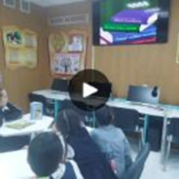
«Бір ел – Бір кітап» акция аясында Бердібек Соқпақбаевтың 100 жыл толуына орай «Балалар әдебиетінің атасы» кітап көрмесі ұйымдастырылып, Бердібек Соқпақбаевтың шығармалары бойынша 4 сынып оқушыларымен «Менің атым Қожа» түсірілген филимдерге шолу ұйымдастырды.
Мақсаты: 100 жылдық ЮНЕСКО көлемінде аталып өтетін,2024 жылы «Бір ел – Бір кітап» Республикалық акциясы аясында таңдалып алынған қазақ әдебиетіне өзгеше соқпақ салған көрнекті жазушы -Бердібек Соқпақпаевтың өмірі мен шығармашылығын насухаттау, шығармаларын ел болып оқуға ұсыну.
https://www.facebook.com/share/v/1DWMtnSg1R/
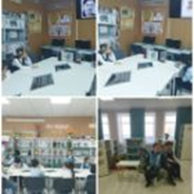
Мектеп кітапханасында 1894-1938 жылдағы Бейімбет Майлиннің 130 жылдығана арналған «Қазақ өмірінің айнасы» кітап көрмесін және танымдық сағат өткізілді.
Мақсаты: жазушының өмірімен шағармашылығымен оқырмандарға таныстыру.
https://www.facebook.com/share/p/18RZPS1xxs/
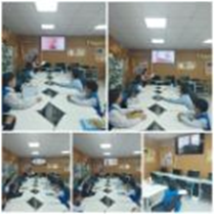
Мектеп кітапханасында оқу залында көрнекті мемлекет және қоғам қайраткері, ақын, жазушы, Қазақстан Жазушылар одағының негізін қалаушы Сәкен Сейфуллиннің туғанына 130 жыл толуына орай «Сәкен – жырдың сарқылмас қазынасы» атты кітап көрмесі ұйымдастырылып өмірі мен шығармашылығын библиографиялық насихат шолу жүргізілді.
Мақсаты: жазушы-Сәкен Сейфуллиннің өмірі мен шығармашылығын насихаттау, шығармаларын оқуға ұсыну.
https://www.facebook.com/share/p/15C1yCYkdh/
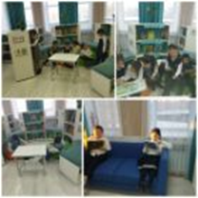

«Оқуға құштар мектеп» жобасы аясында бастауыш сынып оқушыларымен мектеп үзіліс кезінде «20 минут дауыстап кітап оқу» акцияларын ұйымдастырды.
Мақсаты: Оқушылардың кітапқа деген қызығушылығын ояту,кітапты сүйуге баулу.
https://www.facebook.com/share/p/1BLPwuFMJG/
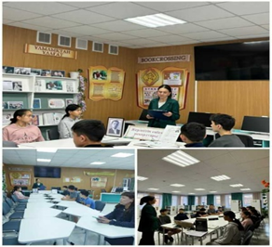
26 қараша күні аудандық кітапхана кітапханашыларының қатысуымен «Жерлестің еңбек рекортары» атты іс-шара өтті.Бұл іс-шара мақсаты оқушыларды жерлесіміздің Шапет Қоспановтың өмірімен шығармашылығымен таныстыру.
https://www.facebook.com/share/p/15WGvaaDGr/
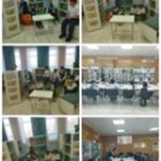
27 қараша күні «Мен және менің отбасым қандай кітап оқиды?» отбасылық оқу дәстүрі ұйымдастырды.
Мақсаты: Оқушыларды отбасымен кітап оқуға шақыру.Оқушыларды жас кезінен отбасымен кітап оқуға дағдыландыру.Кітапхана мен отбасы арасындағы тұрақты қарым-қатынасты қалыптатыру.
https://www.facebook.com/share/p/18kGpuM2bR/

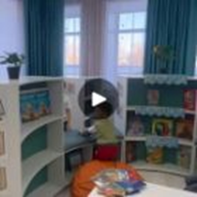
Даярлық тобы балалары үзілістерін кітапханада қызықты да пайдалы өткізеді.Бүлдіршіндер кітаптағы суреттерді қызыға қарап әңгіме құрастырады.
Мақсаты: балалардың кітапқа деген қызығушылықтары мен сүйіспеншіліктерін арттыру.Сонымен қатар оқу әдеттерін ерте жастан қалыптастыру.
https://www.facebook.com/share/v/1EYLhmARXw/
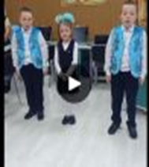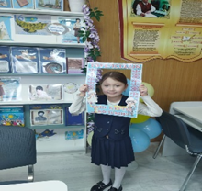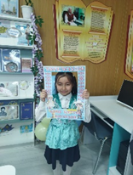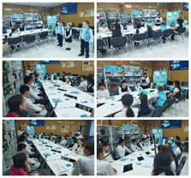

Тәуелсіздік күніне арналған жоспар бойынша 11 желтоқсан күні интернат тәрбиеленушілермен бірге бірігіп арасында «Тәуелсіздік – елімнің ерлік жолы» атты тәрбие сағаты өткізілді.
Мақсаты: оқушылардың өткен тарихымызға деген ұлттық көзқарастарын қалыптастыру.Оқушыларды елді,Отанын сүюге және егемен елімізді сақтауға және оны гүлдендіруге құштар патриоттық күш қуаты мол жастарды тәрбиелеу.
https://www.facebook.com/share/v/1NqSN12RMH/
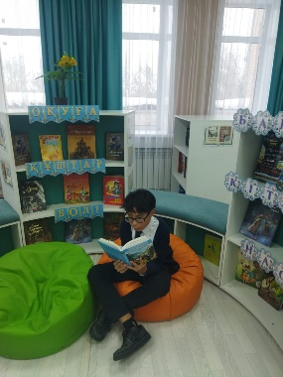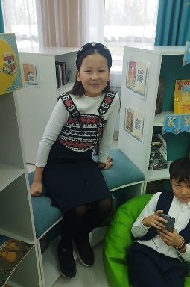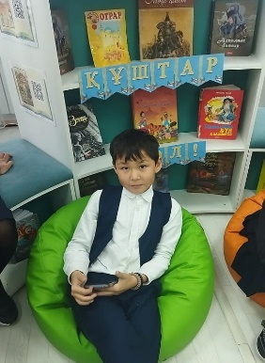
«Үнемі оқитын адам-табысты адам» пікір сайыс турниры 6-7 сынып оқушылармен ұйымдастырылды.
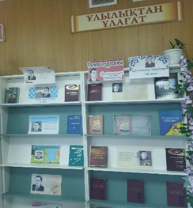
«Алаш ұраны-Сұлтанмахмұт Торайғыров», «Қазақ поэзиясының Құлагері» 130 жыл толуына орай көрме ұйымдастырылды.
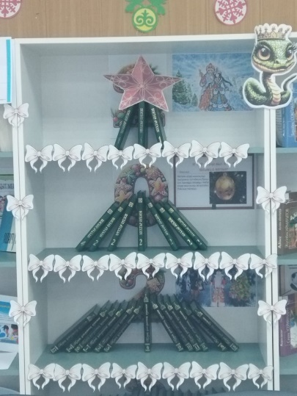
Кітапханада кітаптардан инстоляция шырша Жаңа жылға безендірілді.

«Тарихшы, философ Мұхаммед Хайдар Дулати туғанына 525 жыл (1499-1561)»
Біртұтас тәрбие жоспарға сәйкес мектептің кітапханасында 5 сынып оқушыларына тарихшы, философ Мұхаммед Хайдар Дулати туғанына 525 жылдығына орай тарих пәнінің мұғалімі А.Б.Шопанов және мектеп кітапханашысы Б.М.Шаукерова оқушыларға қысқаша мәлімет және видео ролик көрсетілді. Мұхаммед Хайдар Хұсайынұлы Дулат (1499 жыл – 1551 жыл) — әйгілі тарихшы, әдебиетші, Моғолстан мен оған іргелес елдердің тарихы жөнінде аса құнды деректер беретін «Тарихи Рашиди» кітабы мен «Жаһаннама» дастанының авторы, Жетісу жеріндегі ежелгі Дулат тайпасы әмірлерінің ұрпағы.
https://www.facebook.com/share/p/15tDmfKnJB/?mibextid=WC7FNe

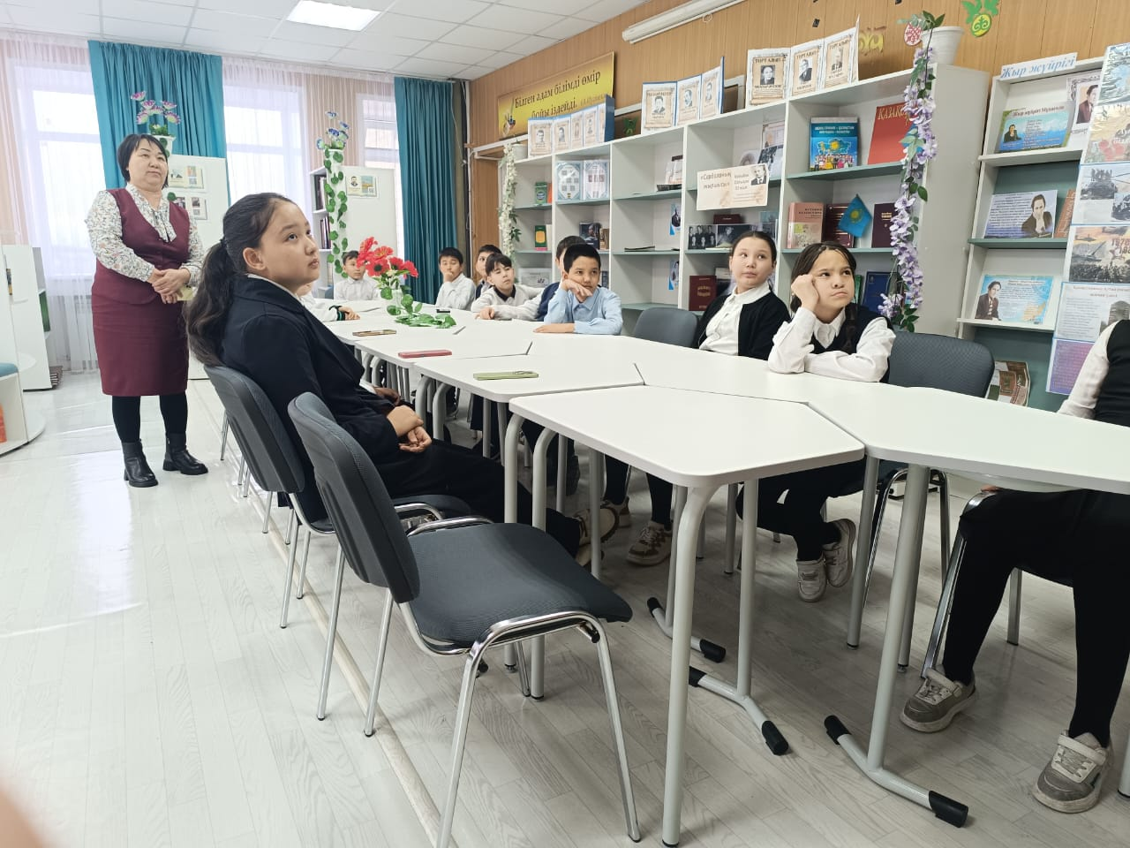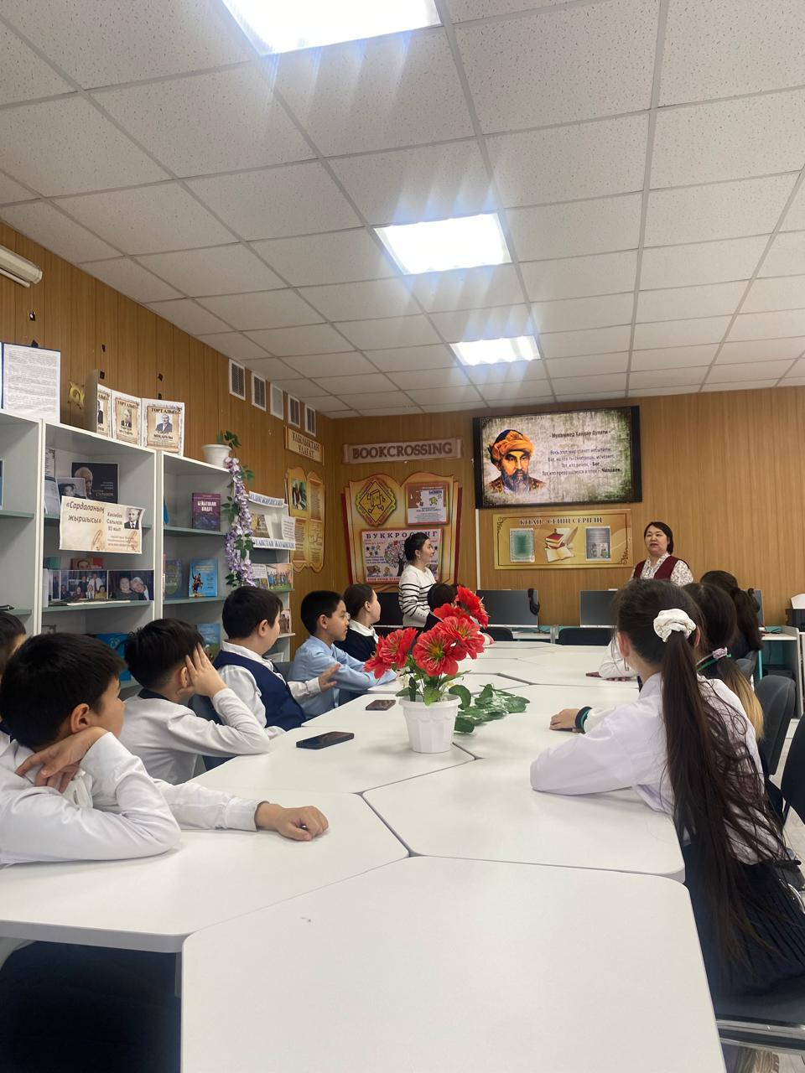

Тақырыбы: Шын жүректен кітап сыйла!
Шын жүректен кітап сыйла челледжі мектебіміздің өзін-өзі басқару ұйымы, сынып жетекшілер және кітапханашы Кітаптың білім көзі ретіндегі рөлін түсіндіру, оқудың адам өміріндегі маңыздылығын баса көрсету. Дамытушылық: Оқуға деген қызығушылықты арттыру, оқу арқылы ойлау қабілетін дамыту. Кітапқа деген құрмет сезімін қалыптастыру, тазалық пен ұқыптылыққа тәрбиелеу. Кітап таңдап талғап оқи білу, оны түсіну мен түйсіну, алған әсеріңді өмір қажетіңе жарата білу – әрбір адамның білігі мен білімін, пайымы мен парасатын айқындайтын алғы шарттардың бірі екендігін оқушыларға түсіндірдік. ВИДЕО БАР
https://www.facebook.com/share/v/1H6wZCmSAc/

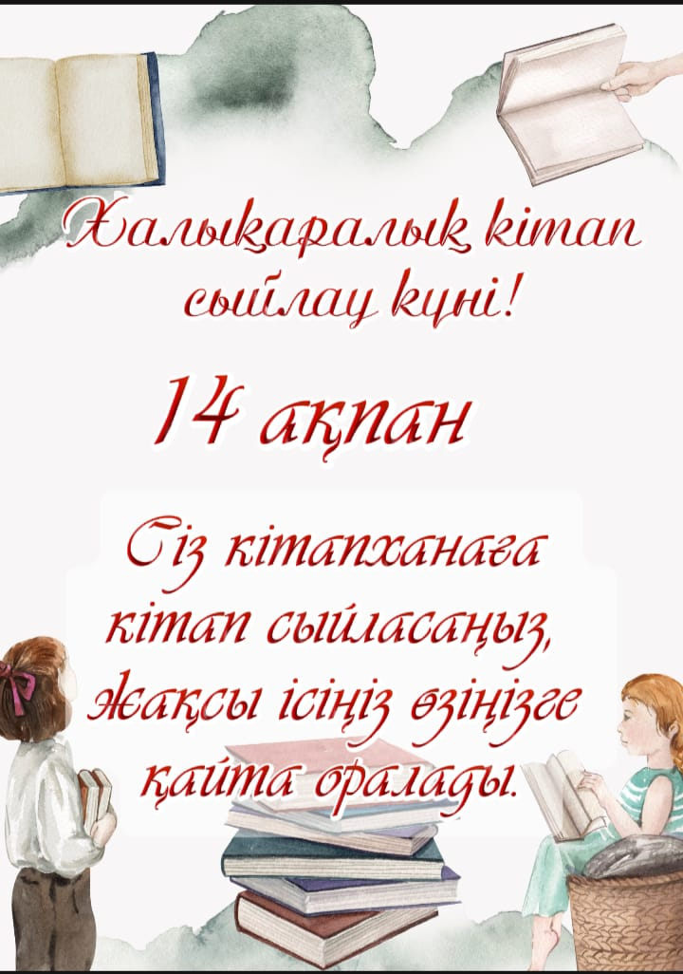

Тақырып: Тарихшы Ермұқан Бекмахановтың 110 жыл
Көрнекті қазақ тарихшысы, ғалым Ермахан Бекмахановтың туғанына 110 жыл толады. Ол – Қазақстан тарихын ғылыми негізде зерттеп, шынайы деректерді насихаттауға үлес қосқан тұлға. Оның еңбектері кеңестік идеологияға қайшы деп танылып, қуғын-сүргінге ұшырағанымен, кейіннен толық ақталды.
Мектебімізде Е.Бекмахановтың туылғанына 110 жыл толуына орай 6 сынып оқушыларымен шағын отырыс өтті. Шағын видеоролик көрсетіліп,еңбектерін кеңінен таныстырып, оның қазақ тарихындағы маңызын ұғындыруға арналған. Сонымен қатар, қазақ ғылымының дамуы жолында кездескен қиындықтарды көрсету арқылы оқушылардың тарихи санасын қалыптастыру, әділеттілік пен батылдықтың маңызын түсіндіру көзделеді.
https://www.facebook.com/share/p/1BcGFFP7BK/
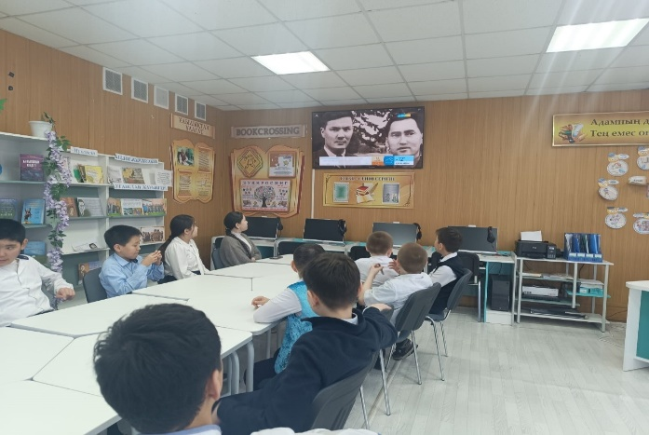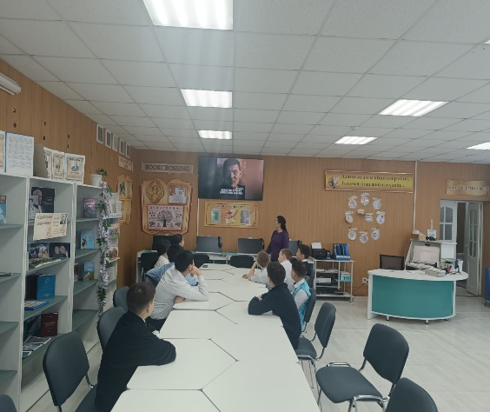
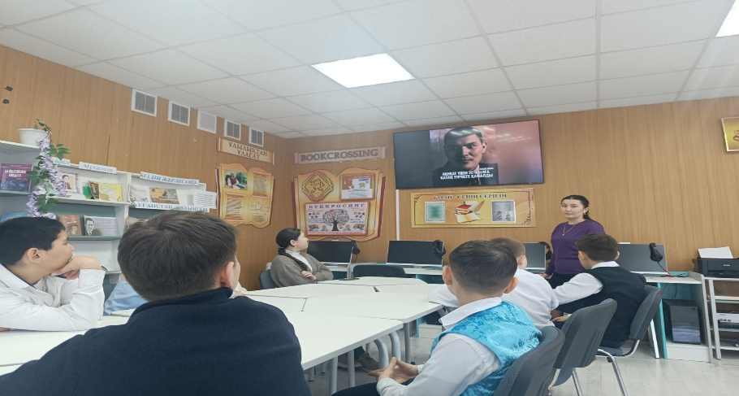

Қазақ даласының ұлы тұлғалары әңгіме жүргізу
Мақсаты: Қазақтың ұлы тұлғаларының, ұлы даналарының, ойшылдарының мол мұрасын насихаттау. Олардың өмірі мен шығармашылығын білу – біздің міндетіміз. Тәуелсіз еліміздің ертеңі – сендер, ендеше ұлыларымызды ардақтай білейік және оларды құрметтеу, сол арқылы оқушы бойына мақтаныш сезімін тудыру, даналардың даралығын бағалау, қастерлей білуге баулу. Оқушының бойына ақыл мен парасатты, сөз құдіреті мен көркем сөздің мәйегін бойына сіңдіру. ВИДЕО бар
https://www.facebook.com/share/p/1KFKD2bMSZ/?mibextid=WC7FNe

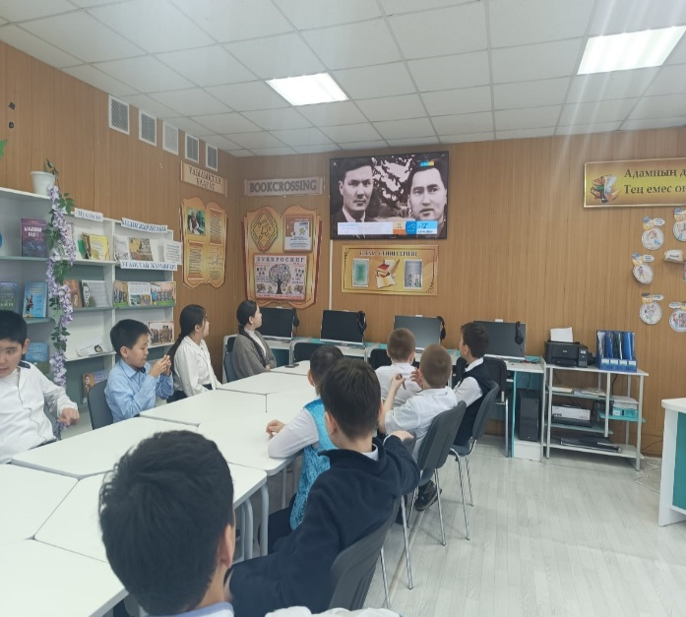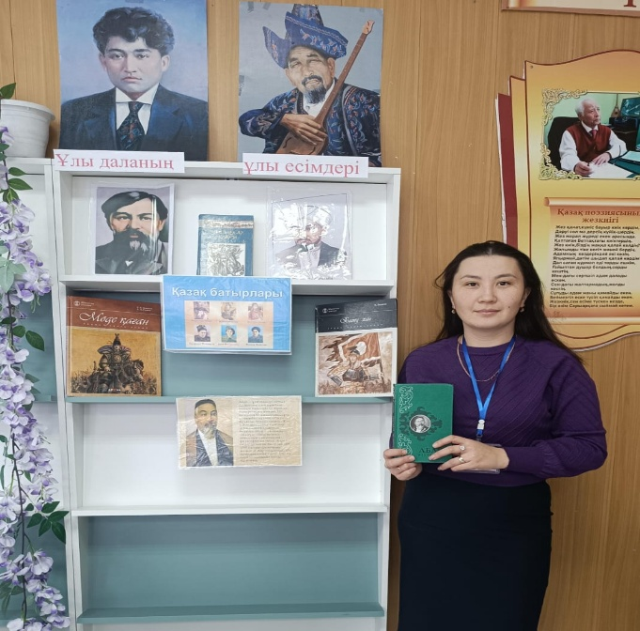

1-Наурыз «Алғыс айту» күні «Алғыс білдіру ең асыл сөз»
Мақсаты: Алғыс айту мәдениетін қалыптастыру: Оқушыларға алғыс айтудың маңыздылығын, оның адамдар арасындағы қарым-қатынасты нығайтатын рөлін түсіндіру.
- Құрмет пен сыйластықты дамыту: Оқушыларды бір-біріне, мұғалімдерге және ата-аналарға құрметпен қарауға, алғыс айтуға үйрету.
- Сенімді қарым-қатынасты қалыптастыру: Оқушылар арасында достық пен ынтымақтастықты нығайту, бір-бірінің жетістіктерін бағалауға, қолдауға шақыру.
- Тарихи және мәдени білім беру: Алғыс күніне байланысты дәстүрлер мен тарихты таныстыру, ұлттық құндылықтарды насихаттау.
- Эмоционалдық интеллектіні дамыту: Оқушылардың эмоцияларын тануға, оларды басқаруға және алғыс айтудың психологиялық аспектілерін түсінуге көмектесу.
- Креативтілікті ынталандыру: Оқушыларды шығармашылық жұмыстарға (өлең, сурет, қолөнер) тарту арқылы алғыс айту тақырыбында өз ойларын білдіруге мүмкіндік беру.
Бұл мақсаттар арқылы тәрбие сағаты оқушылардың тұлғалық дамуына, әлеуметтік жауапкершіліктерін арттыруға және қоғамда позитивті атмосфера қалыптастыруға ықпал етеді.
https://www.facebook.com/share/19tDmVeiYi/

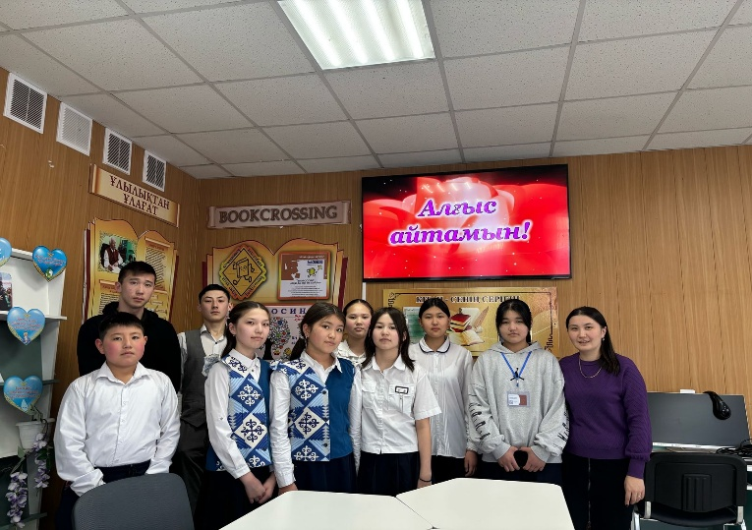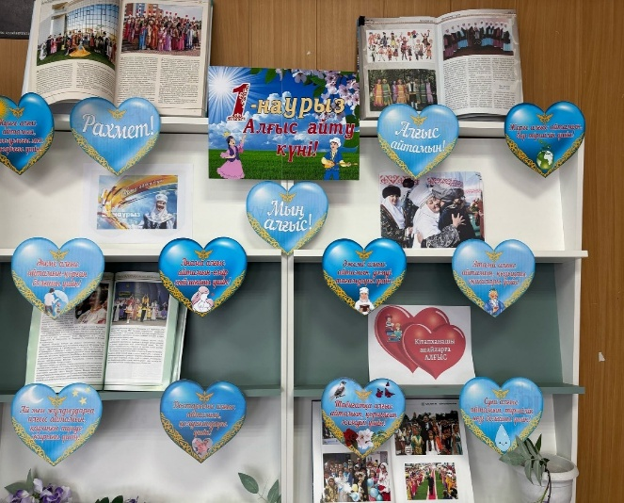

«Сиынар ем, ана деген тәңірге»
Барша ана құтты болсын мерекеңіз,
Әрқашан ана сізбен берекеміз.
Ақтасақ ақ сүтіңді, асыл анам,
Сонда біз кісілікке теңесеміз

https://www.facebook.com/share/p/1CBsqs9E15/?mibextid=wwXIfr
Ана әрбір адамның жарық дүниедегі ең жақыны, жанашыры, қадірлісі, қамқоршысы, ақ сүтін емізіп, аялаған, жанын да аямаған ардақтысы. Мен ана деген сөзді қанша айтсам да жалықпаймын. Өйткені ол дүниедегі ең ардақты жан. Ана баланы тоғыз ай көтеріп, толғатып, дүниеге келтіріп қана қоймайды, оны көзінің қарашығындай қорғап, аялап өсіріп аяғынан тік тұрғызады.

«Наурыз-думан» балалар шығармашылық көрмелері
22 наурыз – Наурыз мейрамы, көктем мен жаңарудың, табиғаттың оянуының мерекесі. Бұл күнді түркі халықтары мен Орталық Азия елдері Жаңа жыл ретінде атап өтеді.
Наурыздың мағынасы:
🔹 Күн мен түн теңелетін күн
🔹 Жаңа өмірдің, жақсылық пен молшылықтың бастауы
🔹 Бірлік пен татулықтың символы
Дәстүрлі тағамдар:
🥣 Наурыз көже – жеті түрлі дәмнен жасалады, молшылықтың белгісі
🥟 Бауырсақ – қонақжайлықтың символы
🍖 Қазы-қарта, жал-жая – қазақтың ұлттық тағамдары
Салт-дәстүрлер:
📜 Бата беру – ақсақалдар жастарға ақ жол тілейді
🏇 Ат жарыс, палуандар күресі – ұлттық спорт түрлері
🎶 Айтыс, күй, ән – өнер сайыстары өтеді
https://www.facebook.com/share/p/1AHEYc71Ej/?mibextid=wwXIfr

14 наурыз Көрісу күні – қазақ халқының көнеден келе жатқан ұлттық мейрамы. Бұл күн– тек бір-бірімен сәлемдесіп, амандық сұрасу ғана емес, ата-бабадан қалған рухани байланыстарды нығайтатын ерекше дәстүр, халықтың бір-бірімен бауырмалдығын арттыратын, жақындық пен татулықты нығайтатын мейрам.
https://www.facebook.com/share/165ShEwgge/?mibextid=wwXIfr

Молдағалиев Тұманбай туғанына 90 жыл (1935-2011)

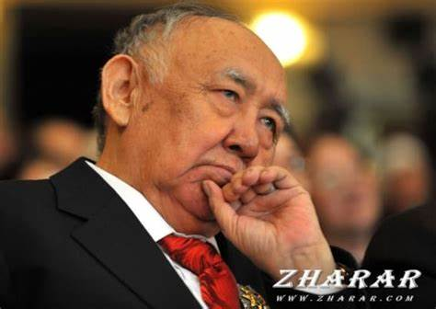

Тұманбай Молдағалиев - қазақ әдебиетінің классигі, жас ұрпақтың тамаша тәрбиешісі, ұлағатты ұстазы. Тұманбай Молдағалиевтің шығармашылығын әр қазақ жақсы біледі.Тұманбай поэзиясымен туған елге, туған жерге, Отанға, ата мен анаға, дос - құрбыға деген сөнбес махаббат сезімін оқырмандардың жүрегіне ұялатып келеді. Көрнекті ақын, сыршыл лирик, халық жазушысы Тұманбай Молдағалиевтің туғанына 90 жыл толуына орай «Дарынды тұлға» тақырыбында тұлғатану сағатын ұйымдастырылды. Мақсаты: поэзияны сүюге, оны бағалай білуге, сыршыл да шыншыл ақын өлеңдерінің мәні мен маңызына үңілдіру, рухани танымын кеңейту.
https://www.facebook.com/share/1Df75NPboC/?mibextid=wwXIfr

Қош келдің, әз Наурыз!
Бұл – көктемнің, жаңарудың, берекенің мейрамы. Ұлыстың ұлы күні барша халқымызға шаттық пен ынтымақ, молшылық пен бейбіт өмір әкелсін!
Наурыз – тек табиғаттың ғана емес, жүректердің де жаңғыру уақыты.
Даярлық тобы тәрбиеленушілерімен бірге ұлттық ойындар ойнадық
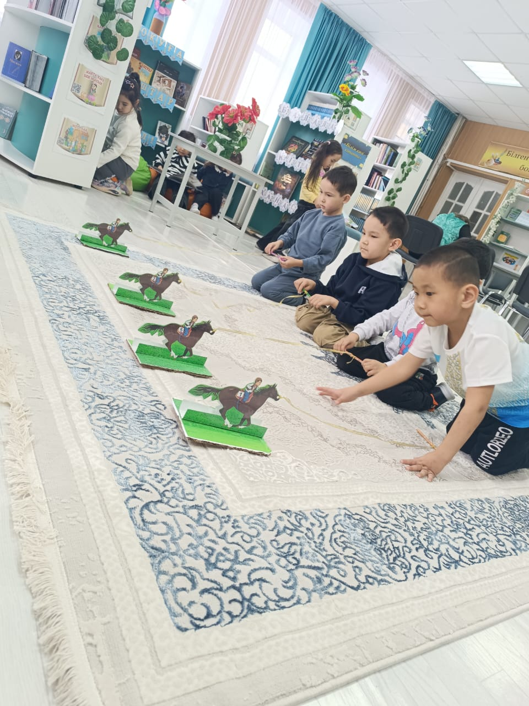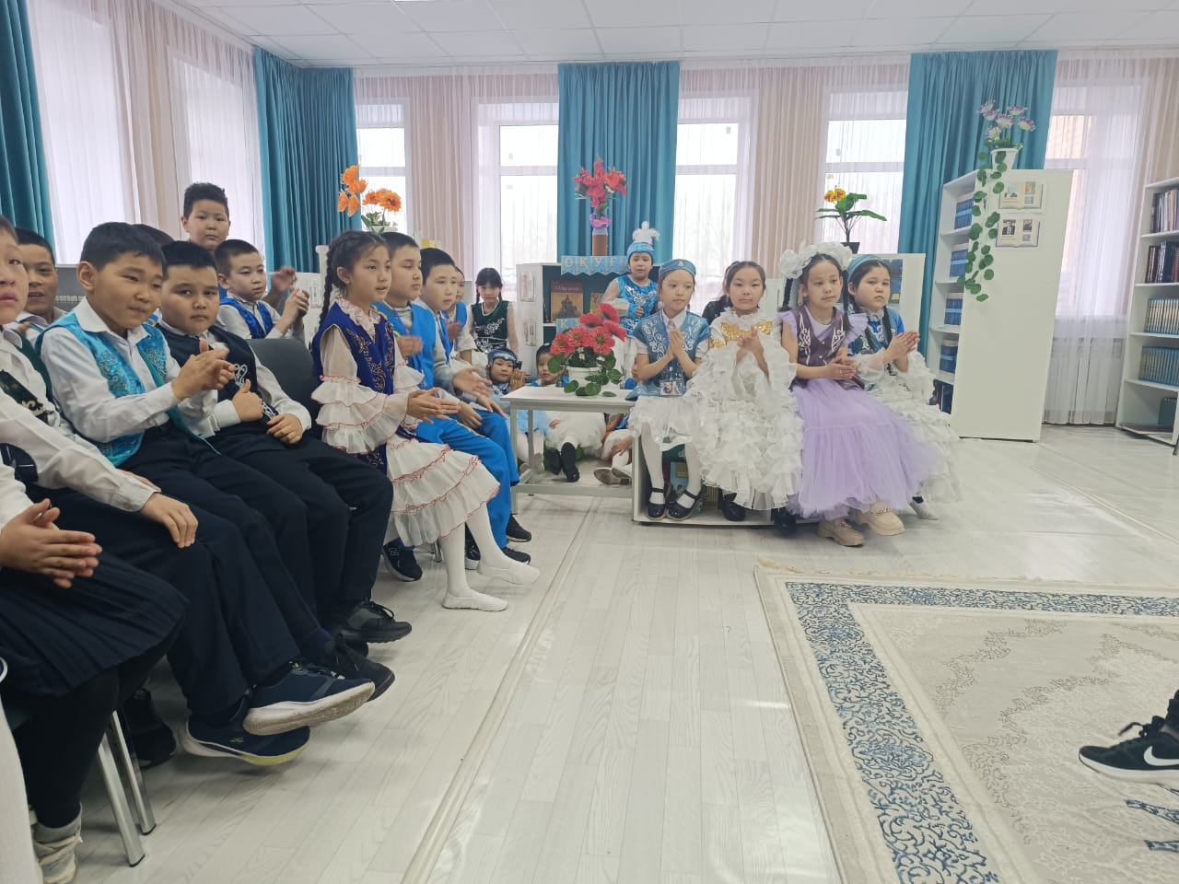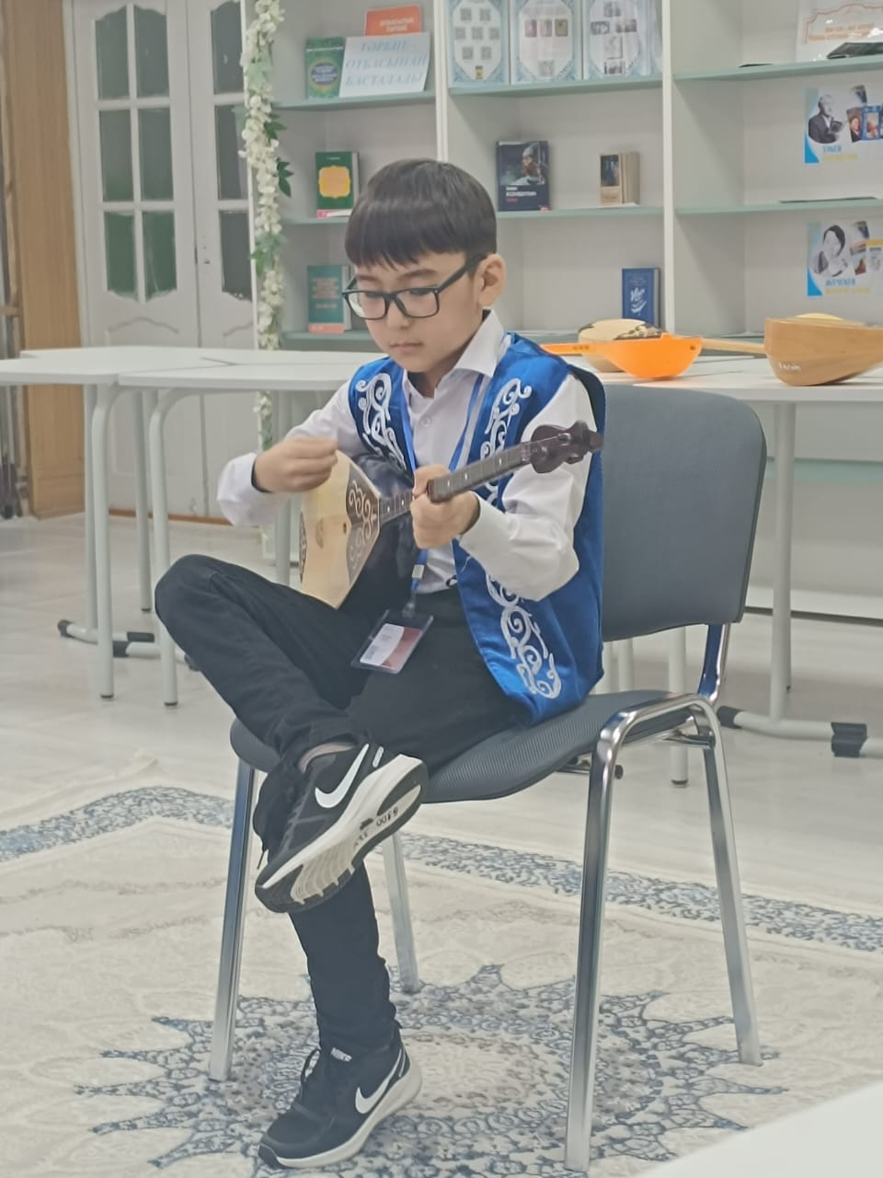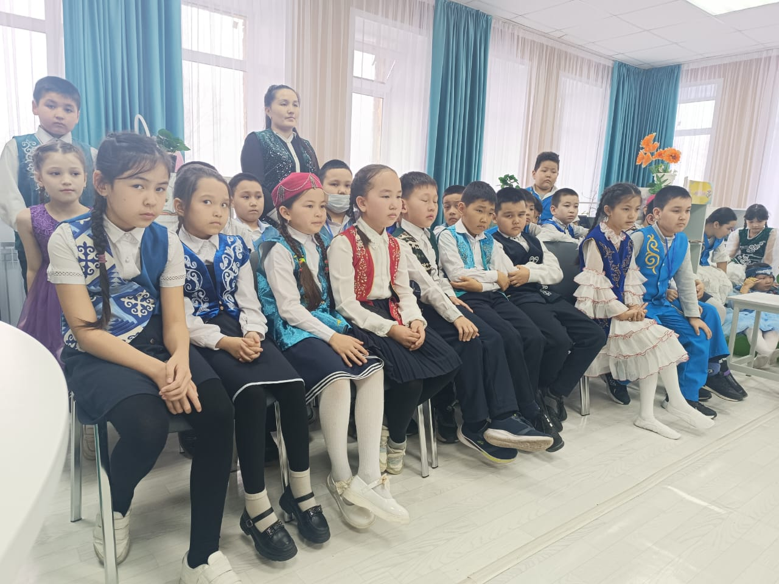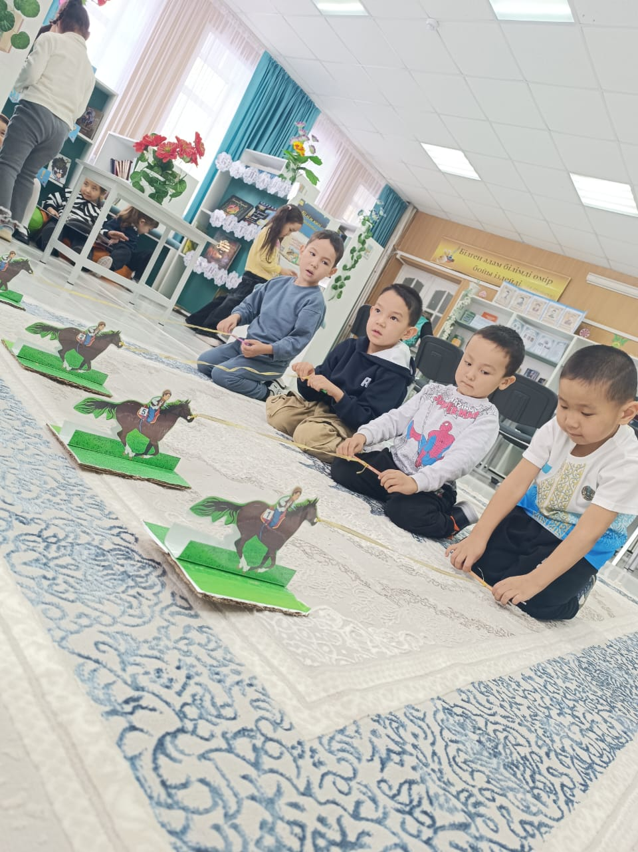

Тілендиев Нұрғиса Атамбайұлы туғанына 100 жыл (1925-1998)

2025 жылдың 1 сәуірінде қазақтың ұлы композиторы, күйші, дирижер әрі халық әртісі Нұрғиса Тілендиевтің туғанына 100 жыл толды. Бұл айтулы датаға орай елімізде және халықаралық деңгейде ауқымды мәдени шаралар ұйымдастырылуда. Нұрғиса Атабайұлы Тілендиев 1925 жылы 1 сәуірде Алматы облысы Іле ауданындағы Шилікемер ауылында дүниеге келген. Ол қазақ музыкасының алтын дәуірін қалыптастырып, ел рухын аспандатқан дара тұлға ретінде тарихта қалды. «Әлқисса», «Махамбет», «Ата толғауы», «Аққу», «Көш керуені», «Саржайлау», «Бәйтерек» секілді күйлері халықтың жадында сақталып, дәуір үнін жеткізіп келеді. Ал «Өз елім», «Құстар әні», «Саржайлау», «Әже туралы ән» сияқты әндері қазақтың әр шаңырағында шырқалып жүр.
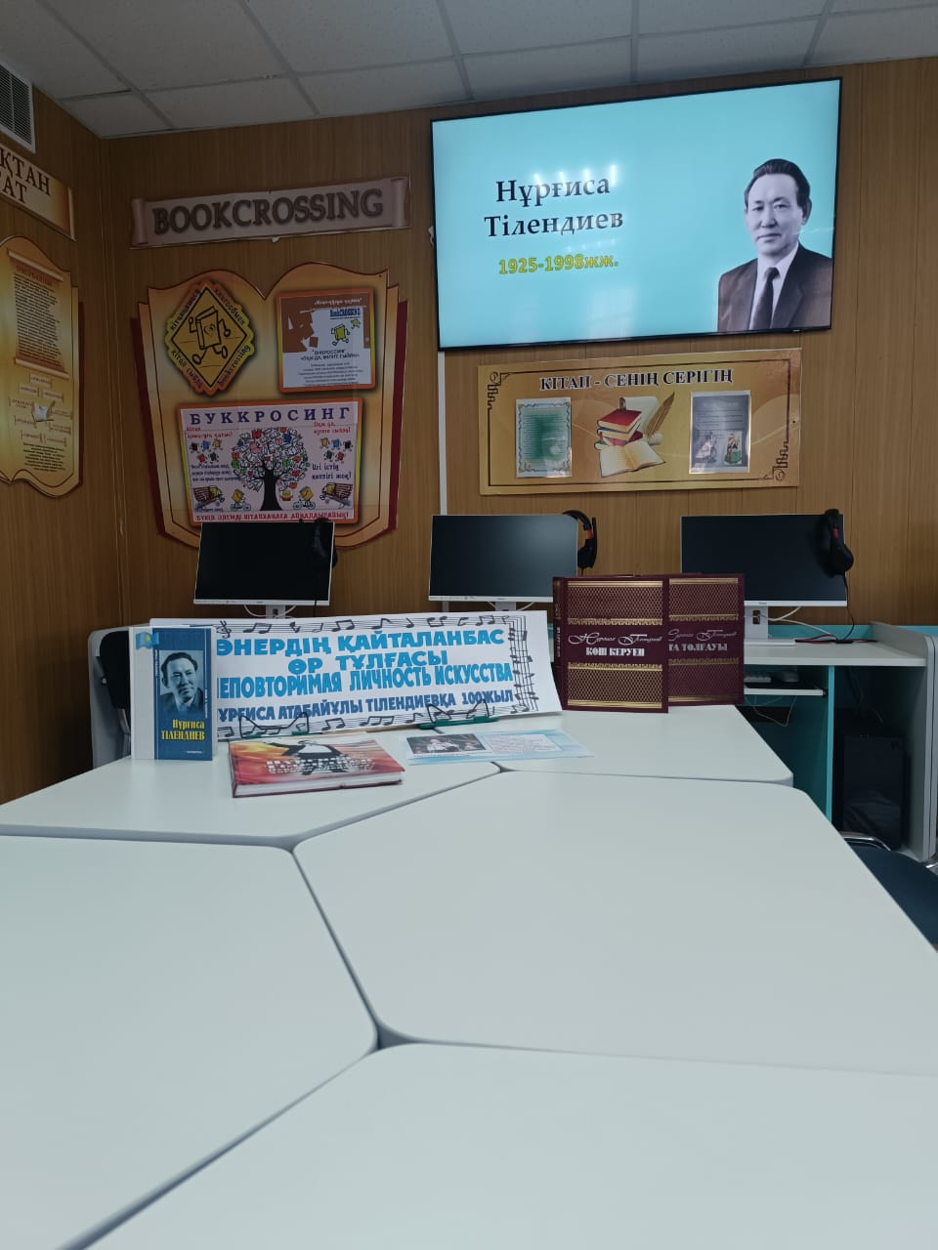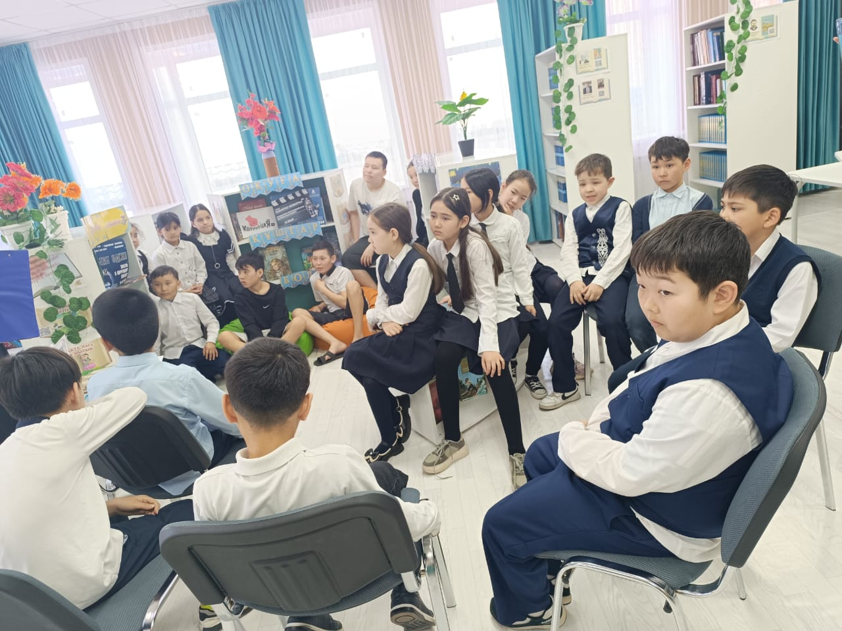

2-сәуір Халықаралық балалар кітабы күні ата-аналармен бірге дөңгелек үстел
2-сәуір — Халықаралық балалар кітабы күніне орай ата-аналармен бірге өткізілетін дөңгелек үстел шарасына арналған идеялар мен мәтіндік ұсыныс. Бұл формат мектепте, балабақшада немесе кітапханада қолдануға қолайлы.

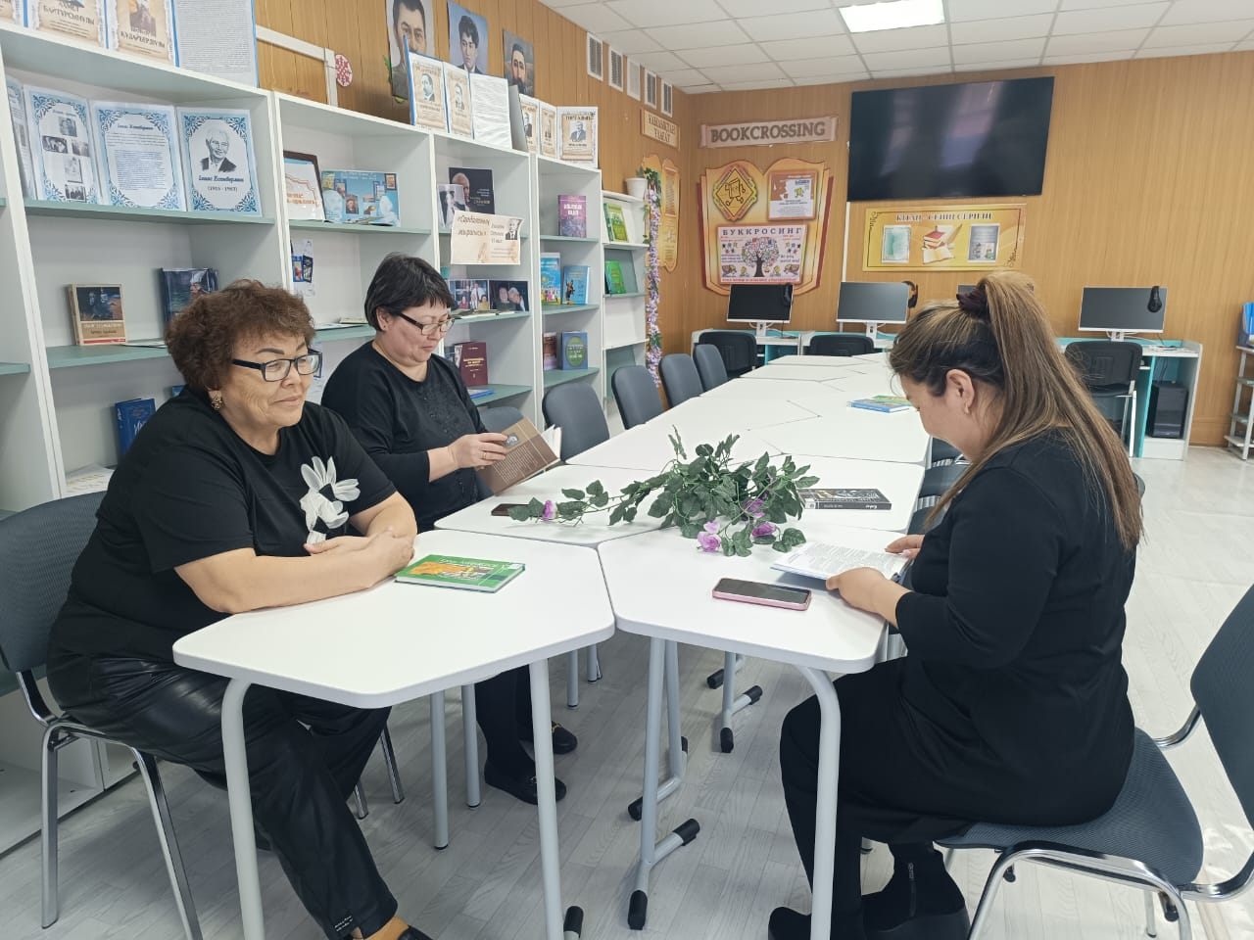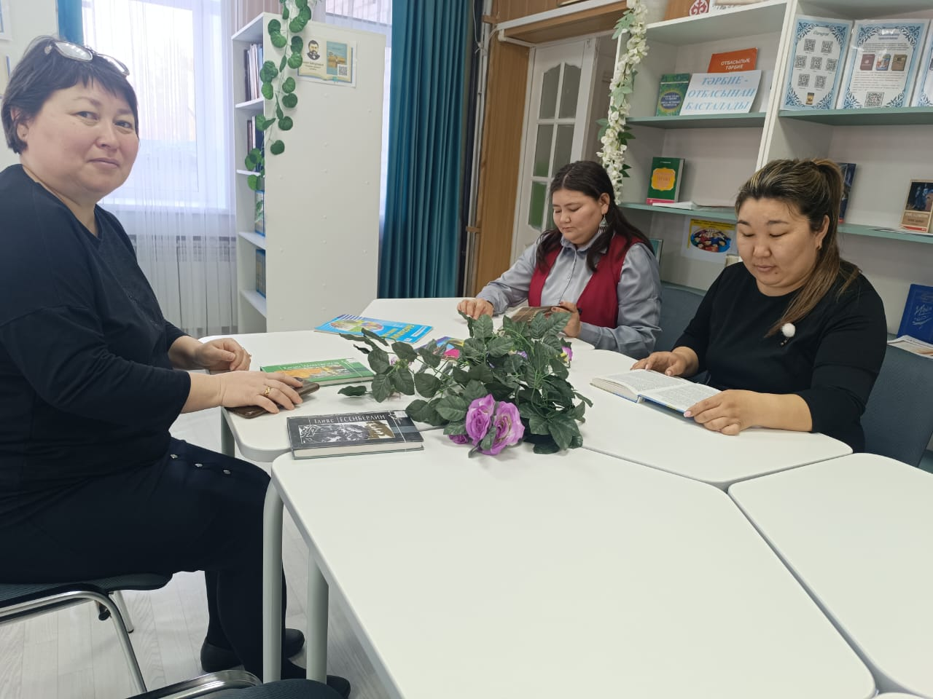

Ғарышқа түрен салған қыран қазақ
"Ғарышқа түрен салған қыран қазақ" деген тіркес – қазақ халқының мақтанышы, тұңғыш ғарышкері Тоқтар Әубәкіровке қатысты айтылатын метафоралық сипаттама. Бұл тіркес оның ғарышқа ұшуы арқылы қазақ халқының жаңа белеске шыққанын, әлемдік деңгейде ғылым мен техника саласында жетістікке жеткенін білдіреді.
"Қыран" сөзі батырлықтың, биіктікке самғаудың белгісі болса, "түрен салу" – алғаш жол ашу деген мағынада қолданылады. Демек, бұл тіркес Тоқтар Әубәкіровтің қазақ халқына ғарыш жолын ашқан тұңғыш азамат екенін бейнелі түрде көрсетеді.
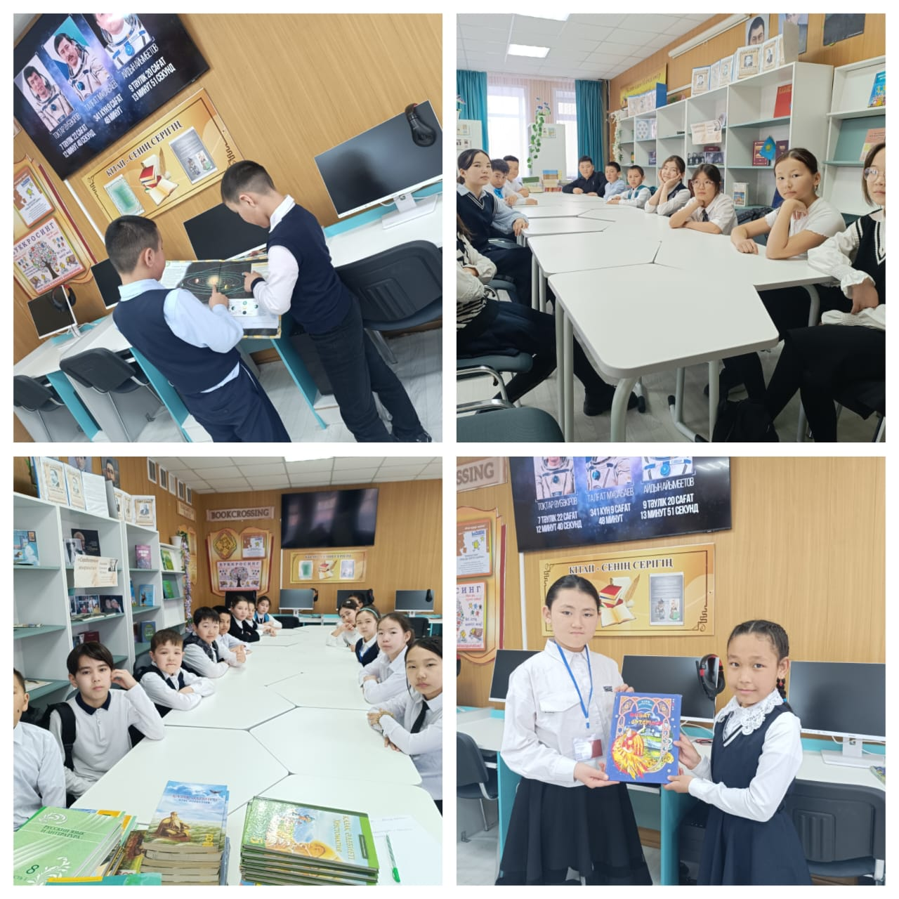
1-мамыр Қазақстан халықының бірлігі мерекесіне орай «Қазақстан достық мекені»
1-мамыр — Қазақстан халқының бірлігі күні — еліміздегі ең маңызды және мәні терең мемлекеттік мерекелердің бірі.
Мерекенің мағынасы мен мақсаты:
Бұл күн — Қазақстанда тұратын түрлі ұлт өкілдерінің бейбітшілік пен келісімде өмір сүріп жатқанын айқындайтын мереке. Елде 130-дан астам ұлт пен ұлыс тұрады, және олардың барлығы бір мемлекеттің шаңырағы астында достық пен ынтымақтастықта өмір сүруде.
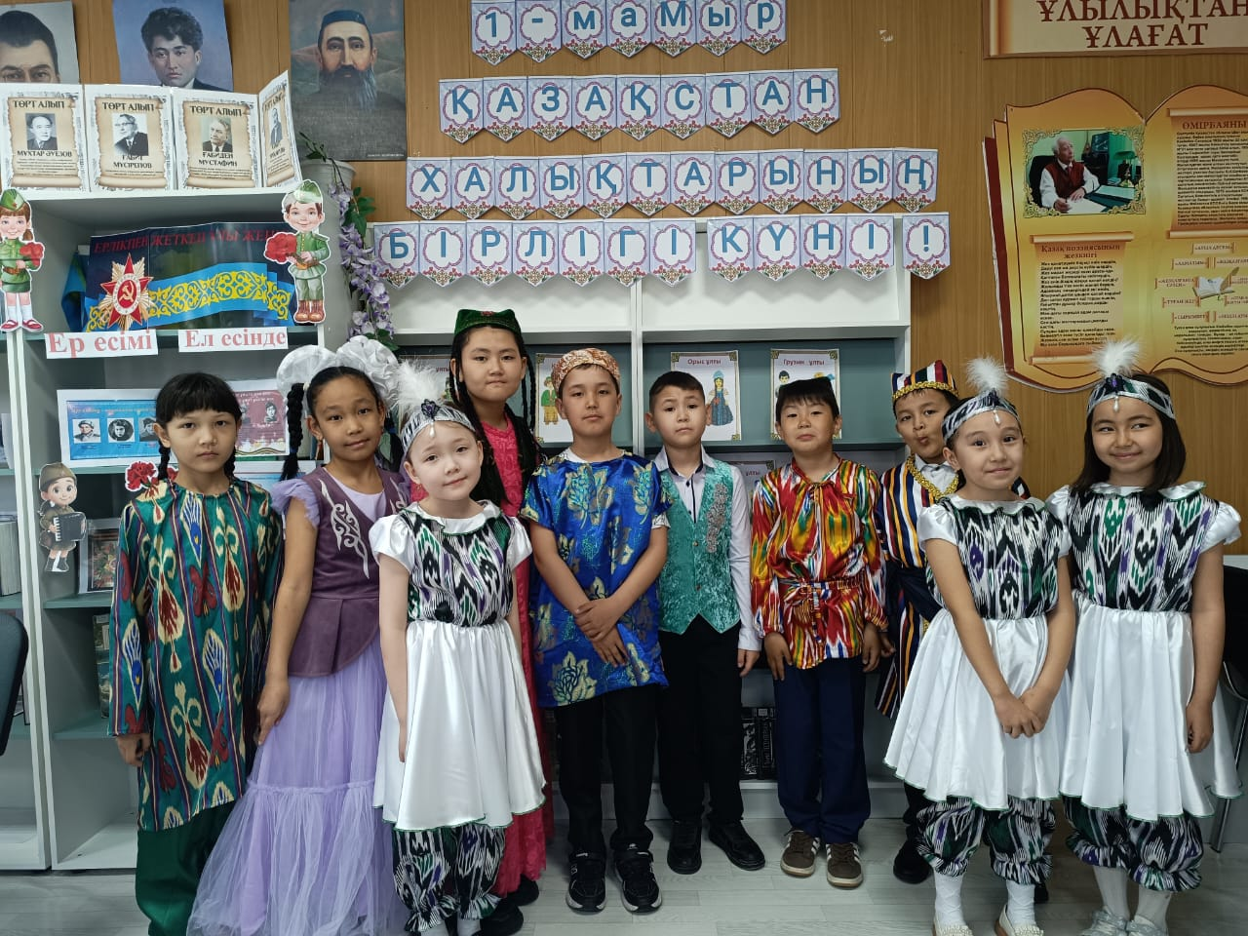

7-мамыр Отан Қорғаушылар күніне орай Ер жігіт ел қорғаны
7-мамыр – Отан Қорғаушылар күні — Қазақстан Республикасындағы мемлекеттік мерекелердің бірі. Бұл күн Қазақстан Қарулы Күштерінің құрылған күніне орай атап өтіледі.
Отан Қорғаушылар күні – бұл тек әскери қызметшілердің ғана емес, сондай-ақ ел тыныштығын, қауіпсіздігін сақтауға үлес қосып жүрген барлық азаматтардың мерекесі. Бұл күнде әскери антқа адал, ержүрек жауынгерлер мен ардагерлерге құрмет көрсетіледі.

9-мамыр Екінші дүниежүзілік соғыстың аяқталғанына 80 жыл
1945 жылдың 9 мамыры – тек бір соғыстың аяқталған күні емес, ол – бейбітшілікке деген үміттің жеңген, әділеттің салтанат құрған күні болды. Бұл жеңіс – қан майданда ерлік көрсеткен жауынгерлердің, тылда тынымсыз еңбек еткен халықтың табандылығы мен бірлігінің нәтижесі.
Қазақстаннан Екінші дүниежүзілік соғысқа 1 миллионнан астам жауынгер аттанды. Олардың ерлігі – ұрпақ жадында мәңгі сақталады. Батырларымыз – Бауыржан Момышұлының батылдығы, Алия мен Мәншүктің жанқиярлығы – мәңгілік үлгі.
Бүгінгі бейбіт аспан, тәуелсіз еліміздің берекелі тіршілігі – сол батырлардың аманаты.
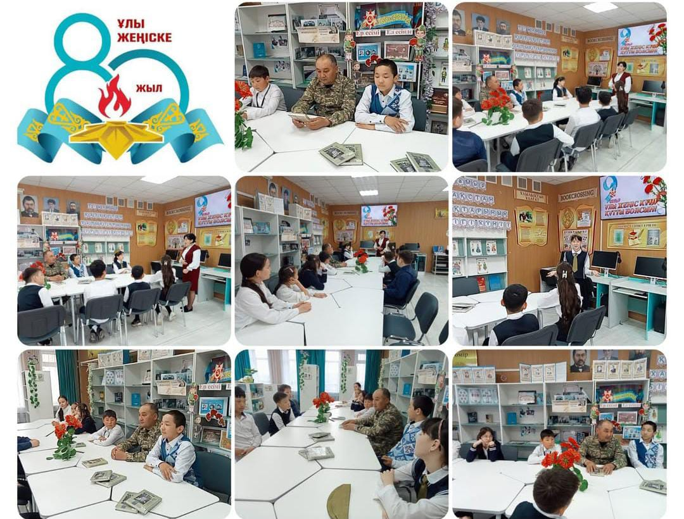

Кітап -білімнің қайнар көзі
«Кітап — білімнің қайнар көзі» деген сөз өте орынды айтылған. Бұл мақалдың мағынасы терең әрі тәрбиелік мәні зор. Оны тарқатып айтсақ:
- Кітап — білім мен даналықтың сақтаушысы. Адамзат жинаған сан ғасырлық тәжірибе, ғылым мен өнер, тарих пен мәдениет — бәрі кітаптар арқылы бізге жеткен.
- Кітап оқу — ой-өрісті кеңейтеді. Адам жаңа мәліметтер мен идеяларды меңгеріп, логикалық ойлау, сын тұрғысынан талдау қабілетін дамытады.
- Кітап — рухани байлық. Ол тек ақпарат беріп қана қоймайды, адамды тәрбиелейді, өмірге деген көзқарасын қалыптастырады.
Қазақ халқы ежелден-ақ кітапты қастерлеп, оны білімнің қайнар көзі санаған. Қазіргі заманда электронды ресурстар көбейсе де, кітаптың маңызы кеміген жоқ — керісінше, нақты әрі сенімді білім көзі ретінде өз орнын сақтап келеді.
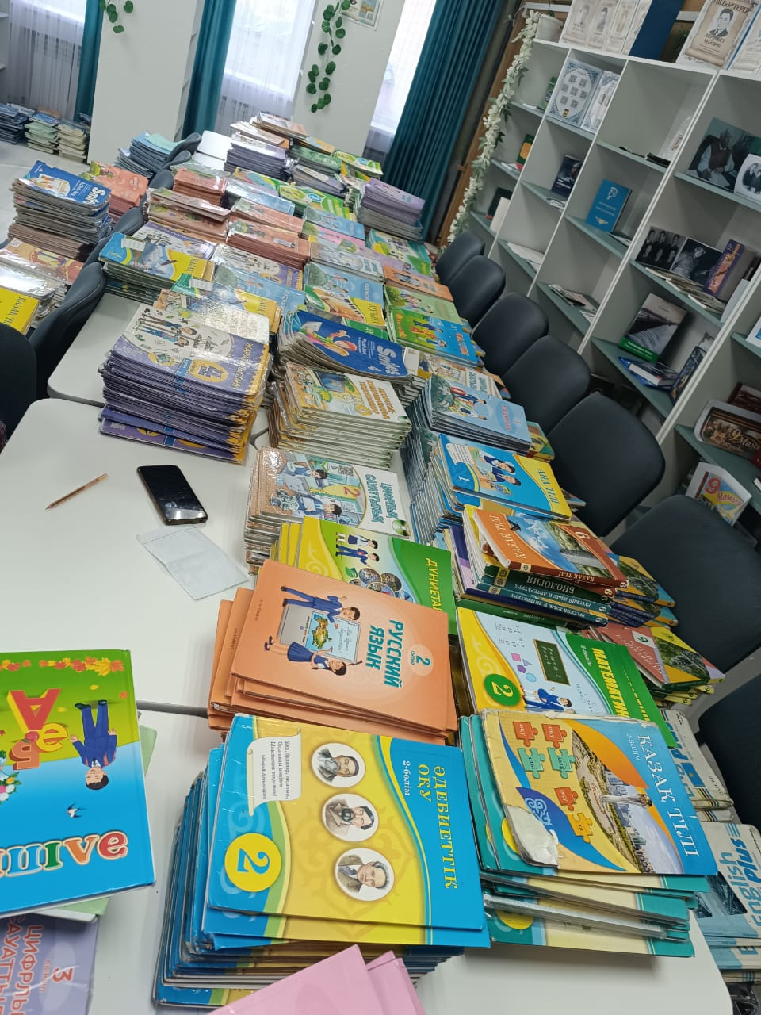
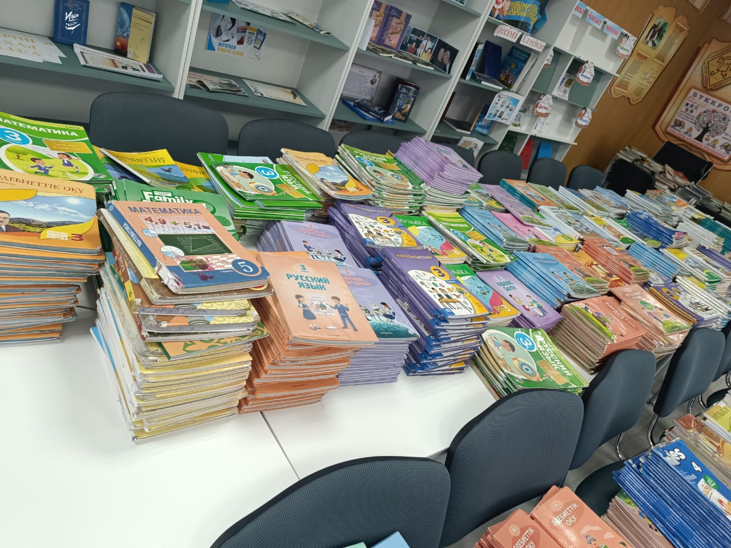

Кәкімбек Салықов атындағы мектеп кітапханасының
2024-2025 оқу жылына арналған жылдық есебі

2024 – 2025 оқу жылында Кәкімбек Салықов атындағы орта мектеп кітапханасы оқу – тәрбие процесін ақпараттық тұрғыдан қамтамасыз ету, оқушылардың білімге деген қызығушылығын арттыру және оқу мәдениетін қалыптастыру бағытында өз жұмысын жалғастырды.
Кітап қоры
Оқу жылының басында кітапхана қорында барлығы - 13531 дана кітап тіркелген.Оның ішінде:
- Оқу құралдары - 2943 дана
- Көркем әдебиет - 5277 дана
2024 – 2025 оқу жылы ішінде мектеп кітапханасына жергілікті білім бөлімінен 483 дана жаңа кітап келіп түсті.
Оқырмандар контингенті
Мектеп кітапханасында тіркелген оқырмандар саны – 350 оқушы және 45 мұғалім.
Кітапханаға күнделікті орта есеппен 25-50 оқырман келеді.
Іс шаралар
Жыл бойы кітапханада келесі іс-шаралар ұйымдастырылды:
- Балалардың кішкентай кезінен кітапқа деген сүйіспеншілігін, оқуға деген ынтасын арттыру және де жас ұрпақтың, бойында патриоттық, бауырмалдық қасиеттерді қалыптастыруда әр түрлі іс шаралар ұйымдастырылды.«Таза оқулық» мектеп оқушылардың тазалығын,оқу құралдарының күтімін, сабаққа қатынасын тексеру бойынша мектеп парламентінің мүшелері және мектеп кітапханашылары рейд жүргізді.
- «Кітап-білім бұлағы» 1-11 сыныптар оқушыларды оқулықпен қамтамасыз 100% оқулық таратылды.

- 5 қыркүйек - Қазақстан халқы тілдері күні «Өзге тілдің бәрін біл,өз тіліңді құрметте» 1-11сыныптарға тәрбие сағаты өткізілді.
- Оқуға құштар мектеп жобасы аясында «Менің сүйікті кітабым» жобасы оқырмандардың әдеби кітапқа құштарлығын арттыру. Болашаққа өз үлесін қоса білетін ізденімпаз ұрпақ, оқыған кітаптарын талдай отырып, рухани-тәлім тәрбиелеу, кітап оқуға баулу 1-4,5-11 сыныптар мен оқырмандар арасында кітап оқу сайыс ұйымдастырылды.
- «Оқуға құштар мектеп» жобасы аясында мектептерде үзіліс кездерінде «5 минут кітап оқу» (10 минуттық оқу, 20 минуттық оқу) акцияларын ұйымдастыру ( ҚР Оқу-ағарту министрлігінің Республикалық ғылыми- педагогикалық кітапханасы оқуға ұсынылған көркем әдебиеттер тізімі бойынша: Абай Құнанбаев, Ахмет Байтұрсынов, Тахауи Ахтанов, Шерхан Мұртаза, Бердібек Соқпақбаев, сондай-ақ Эрнест Хеменгуэй, Джек Лондон, Рабиндранат Тагор, Александр Островский, Вальтер Скотт, Михаил Лермонтов т.б.) үзіліс кезінде өткізілді.
https://www.facebook.com/share/p/19oemT7x7y/
- «Кітапханаға саяхат» 1 «А», «Ә» сыныптар білімнің кілті кітап арқылы берілетінін ұғындыру, кітаптың адам өміріндегі маңызы жайлы түсіндіру кітапханада саяхат өткізілді.
- «Оқуға құштар мектеп» жобасы аясында 1 «А»,»Ә» сынып оқушылармен арасында «Кітаптар әлемі» танысу сағаты –кітапханамен таныстыру және оқырман қатарына тарту мақсатында саяхат сабағы ұйымдастырылды.
https://www.facebook.com/share/v/19hg2kgLbG/
- 1 – 4 сыныптар арасында «Ертегі әлемінде» атты кітап оқу марафоны ұйымдастырылды;
https://www.facebook.com/share/v/1EYLhmARXw/
- «20 минут кітап оқу» және «Даустап оқу» акциялары,оқушылардың кітапқа қызығушылығын арттыру мақсатында үзілістерде ұйымдастырылды.
https://www.facebook.com/share/p/1EoMNdBH1y/
- «Бір отбасы – бір кітап» «Балалар кітапханасы» жобасы мектеп сайтына еңгізілген.
https://www.facebook.com/share/p/1BLPwuFMJG/
- Отбасылық оқу – «Мен және менің отбасым қандай кітап оқиды?»-оқушы мен ата-ананың кітап оқу дәстүрін қалыптастыру.
https://www.facebook.com/share/p/18kGpuM2bR/
- «Сенің сүйікті шығармаң» тақырыбына бойынша оқушылармен сауалнама жүргізілген.
- «Демалыста кітап оқимыз» 1-4 сыныптар арасында челленджі ұйымдастырылды.
- 29 қараша «Оқуға құштар мектеп» жобасы аясында Қанаш Камзиннің туғанына 105 жыл - Ұлы отан соғысының батыры жерлесіміз Қанаш Қамзаұлы Қамзинмен таныстыру 5 «Ә» сынып оқушыларына әңгіме баян өткізілді.
- «Ертегілер әлемінде» Әдеби кеш / кітап жәрмеңкесі / кітап кейіпкерлері байқауы 1-4 сыныптар арасында ұйымдастырылды.
- "Оқуға құштар мектеп" жобасы аясында «Ілияс Жансүгіров оқулары» 7 сынып оқушылары арасында, мәнерлеп оқуы жарысы, кітапханашы қазақ тілі мен әдебиет пән мүғалімдерімен өткізілді.
- «Қалың қалай оқулық?» оқулықтарды таза ұстауға шақыру 1-11 сыныптар арасында рейд жүргізілген.
- «Әдептілік туралы» (1-4 сыныптар), «Жасөспірімдер арасындағы бұзақылық пен қатыгездіктің алдын алу» (5-11 сынып) сабақтарында құқықтық жан-жақты білім беру анықтама жасалған.
- «Оқуға құштар мектеп» жобасы аясында «Бір сынып-бір кітап»
- «Бауырсақ» ертегісіне көрініс 2 «А» сынып қойылым көрсетті.
- Әдеби-танымдық, тарихи және ұлттық бағыттағы іс-шаралар:
- Сұлтанбек Қожановтың туғанына 130 жыл (10.09.1894–1939) Ағартушы, ұстаз, көрнектi мемлекет және қоғам қайраткерi, Халық ағарту комиссары портрет кеші 5-7 сыныптар кітап көрме ұйымдастырылды.
- «Бір ел – Бір кітап акция аясында Бердібек Соқпақбпаевтың 100 жыл толуына орай «Менің атым Қожа» филміне шолу, көрме ұйымдастырылды.
https://www.facebook.com/share/v/1DWMtnSg1R
- Бейімбет Майлин 130 жылдығына орай «Қазақ өмірінің айнасы» кітап көрмесін және танымдық сағат өткізілді.
https://www.facebook.com/share/p/18RZPS1xxs/
- Сәкен Сейфуллиннің туғанына 130 жыл толуына орай «Сәкен – жырдың сарқылмас қазынасы» атты кітап көрмесі ұйымдастырылып, өмірі мен шығармашылығын библиографиялық нәсихат шолу жүргізілді.
https://www.facebook.com/share/p/15C1yCYkdh/
- Түманбай Молдағалиев – 90 жыл толуына орай «Жүрегі жырдан жаралған» кітап көрмесін және библиографиялық шолу ұйымдастырылды.
- Ермұқан Бекмахановтың 110 жыл толуына орай «Қазақ тарихнамасының қайраткері» библиографиялық шолу өткізілді.
- Мұхаммед Хайдар Дулатидың 525 жылдығына арналған «Түркі халықтарының ірі тұлғасы» атты кітап көрмесі ұйымдастырылды.
- Абай күніне орай «Абай мұрасы – халық қазынасы» атты әдеби танымдық сағат өтті.
- «Салауатты өмір-көтеріңкі көңіл» балаларды зиянды әдеттерден сақтандыру, салауатты өмір салтын қалыптастыруға бағыттау 7 «А» сынып оқушыларымен интеллектуалды сайыс өткізілді.
- Мырзалиев Қадыр Ғинаятұлы (Қадыр Мырза Әлі), ақын, Қазақстанның халық жазушысы, туғанына 90 жыл (1935-2011) ақынның шығармашылығымен таныстыру,8 «А»сынып оқушылырымен кездесу ашық сабақ өткізілді.
- Есенберлин Ілияс, жазушы, туғанына 110 жыл (1915-1983) жазушының шығармашылығымен танысып 6»А» сынып оқушыларымен көрме ұйымдастырылды.
- «Шын жүректен кітап сыйла!» челленджі өткізілді.
- «Отты жылдар жаңғырығы» Ауған ардагерлеріне арналады. Тарихи шолу, кітап көрмесі ұйымдастырылды.
- «Оқуға құштар мектеп» жобасы аясында Мұқағали Мақатевтың шығармашылығымен танысып ідеби кеш өтті.
- «Тарих тарланы» Халел Арғынбаев 100 жыл туғанына орай кітап көрмесі ұйымдастырылды.
- «Балалар кітапханасы»жобасы «Қазақ даласының ұлы тұлғалары әңгіме жүргізуіне әдеби кеш өтті.
- Тілендиев Нұрғиса Атабайұлы туғанына 100 жыл (1925-1998) көрме және әдеби кеш өтті.
- 2-сәуір Халықаралық балалар кітабы күні ата-аналармен бірге дөңгелек үстел көрме ұйымдастырылды.
- «Оқуға құштар мектеп» жобасы аясында Қ.Сәтбаев туғанына 125 жыл Қ.Сәтбаевтың өмірбаянымен таныстыру, білімі, ғылыми еңбектері, қоғамдық жұмысы туралы мәлімет беру ашық сабақ өтті.
- «Кітап –білімнің қайнар көзі» Оқулықтармен жұмыс. Оқулықтарды жинау.
Рухани – отансүйгіштік бағыттағы іс-шаралар:
- «Рәміздерім-мақтанышым» оқырмандарды тәуелсіз елінің рәміздерін жетік білуге, әрі құрметтеуге және 1-4 сыныптар толықтай мәліметпен қанағаттандыру бейне ролик кітап көрмесі көрсетілді.
- «Ұлттық валюта – Теңге» интеллектуалды ойын өтті.
https://www.facebook.com/share/p/1BB4uzdqrr/
- 16-желтоқсан Қазақстан Республикасының Тәуелсіздік күні «Тәуелсіздік жетістіктері» атты кітап көрмесі. «Тәуелсіздік – елімнің ерлік жолы» тәрбие сағаты өтті. Ұлы Дала тарихынан бастап, Тәуелсіздік алғаннан кейінгі Қазақстанның дербес мемлекет ретінде қалыптасу тарихына шолу жасау өткізілді.
«Желтоқсан жаңғырығы» Желтоқсан оқиғасына орай кітап көрмесі, желтоқсан оқиғасымен таныстыру
https://www.facebook.com/share/v/1NqSN12RMH/
- «Оқуға құштар мектеп» жобасы аясында С.Торайғыровтың Қамар сұлу романына 110жыл «Алаш ұраны –Сұлтанмахмұт Торайғыров» көрме ұйымдастырылды. 1914 жылы шыққан романы, жартылай өлеңмен, жартылай прозамен жазылған.Романдағы кейіпкерлер туралы пікір талас өткізілді.
- «Біз таңдайтын кітаптар» Балалар кітапханасы» жобасы сынып сағаты өтті.

https://www.facebook.com/share/v/18VHuB7Pat/
Мерекелік және тәрбиелік іс-шаралар:
- 22-қыркүйек Халықаралық тілдер күні 6-8 сыныптар көрме танымдық сағат өткізілді.
- 27 қыркүйек отбасы күні «Отбасы – шағын мемлекет» жүректен жүрекке 5 «А» сынып кітап көрме ұйымдастырылып ата аналармен кездесу
- «Ұстаз! Сіздің алдыңызда бас иеміз» әдеби кітап көрме ұйымдастырылды.
- «Оқуға құштар мектеп» 25.10 Республика күні сайыс Республика күніне арналған«Қазақстанның көрікті қалалары» сурет,оқыған кітап, қазақстан қалаларына саяхат туралы бейнефильм1-11 сыныптар кітап оқу ұйымдастырылды.
- 1 наурыз – Алғыс айту күні көрме ұйымдастырылды.
- 14 наурыз – Көрісу күні көрме ұйымдастырылды.
- Наурыз мейрамына орай «Наурыз – думан» шығармашылық көрмесі.
- 8 наурыз – «Сыйынар ем ана деген тәңірге» ана мерекесіне арналған бағдарлама.
- Жаңа жылға арналған кітап инсталляция арқылы шырша безендірілді.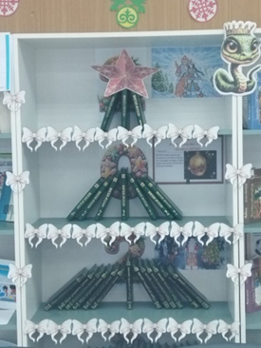

- «Ғарышқа түрен салған қыран қазақ» Ғарыш әлеміне деген қызығушылығын қалыптастырып, ғарышкерлерге деген құрмет сезімін арттыру көрме ұйымдастырылды.
- 1 мамыр - Оқырмандарға көпұлтты Қазақстан Республикасының халықтар достығы – еліміздің бірлігінің кепілдігі екендігін таныту кітап көрмесі ұйымдастырылды.
- 7 мамыр Батыр күні - Оқушыларды елімізді,отанды құрметтеуге тәрбиелеу; отансүйгіштікке, елжандылыққа, батылдыққа, шыншылдыққа баулу кітап көрмесі ұйымдастырылды.
- 9 мамыр 80 жыл Ұлы Отан Соғысы 9 мамыр – Жеңіс күніне орай Ұмытылмас ерлік» Балаларды Отанын сүюге, оны қорғауға баулу. патриоттық тәрбиеге баулу. тақырыбында кітап көрмесі жасалды,тарихи сабақ өткізілді;

Пікірталас, таным, білім:
- «Үнемі оқитын адам – табысты адам» пікір сайыс өткізілді.
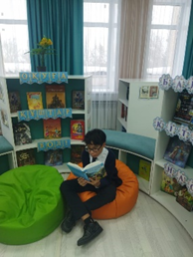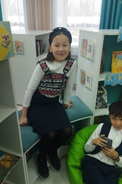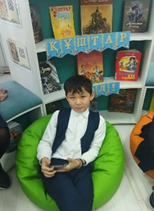
https://www.facebook.com/share/v/18VHuB7Pat/
- «Қазақ даласының ұлы тұлғалары» тәрбие сағат өтті.
- «Жерлестің еңбек рекордтары» - Шапет Қоспанов туралы танымдық шара өтті.
19 қараша мектебіміздің кітапханашысы және тарих пәні мұғалімдерінің жетекшілігімен 7 сынып оқушылар арасында «Дүниежүзілік балалар күні» тақырыбына іс - шара өткізілді.
https://www.facebook.com/share/p/15fUiR3d8K/
- Невада Семей антиядролық қозғалысына 35 жыл оқушының ой-өрісін дамыту,іздендіру 9 «А» сынып оқушыларымен дебат өткізілді.
- «Еңбекқорлық және кәсіби біліктілік» құндылығына сәйкес «Кітап -сарқылмас бұлақ» қауіпсіздік сабағы 10 минут үзілісте өткізілді.
Жалпы, 2024-2025 оқу жылында мектеп кітапханасы оқушылармен ұстаздардың білімін толықтыруда,оқу мәдениетін қалыптастыруда өз үлесін қосты. Алдағы оқу жылында кітап қорын жаңарту, электрондық ресурстарды енгізу және оқырмандармен жұмыс түрлерін жетілдіру жоспарда бар.

